**注意事项**

1、申报材料按目录所列顺序装订成册、对应页码。材料内容采用A4纸双面印制。

2、请尽量用胶装方式，书脊处标注申报年份及企业名称。

3.本文档涉及财务金额单位为万元的数据（除另有要求外）均填写到小数点后两位。

4、同一类型的佐证材料较多时，可以在保证图片清晰的前提下进行缩印。

5、本文档红色字体部分为说明（示例），正式印制申报材料时，红色字体请删除（根据实际编写）。黑色字体请保留。

**江苏省省级企业技术中心（工业）**

**申报材料**

|  |
| --- |
| 企业统一社会信用代码：_________________ |
| 企 业 名 称(盖章)：____________________ |
| 申 报 地 区: 市 县（市、区） |
| 企业法人代表: 电话：___________ |
| 填 表 人: 电话：___________ |
| 传 真:___________________________ |
| 企 业 地 址:___________________________ |
| 邮 政 编 码： E-mail: __________ |
| 填 报 日 期: 年 月 |

江苏省工业和信息化厅

二○二二年四月

江苏省省级企业技术中心申报材料目录顺序

|  |  |
| --- | --- |
| 内 容 | 页码顺序 |
| 一、真实性承诺 | ① |
| 二、申请报告 | ② |
| 三、评价数据表 | ③ |
| 四、评价数据表佐证材料 | ④ |
| 五、营业执照 | ⑤ |
| 六、市级企业技术中心证明 | ⑥ |
| 七、有效期内的高新技术企业证书（如无可不提供） | ⑦ |
| 八、其他相关材料 | ⑧ |

一、企业真实性承诺

**我单位填报的数据及佐证材料真实、完整。线上“管理系统”与线下纸质申报材料数据及佐证材料对应一致，如有不实，愿承担相应责任。**

企业负责人签字：　　　　　　　　　 企业盖章：

二、江苏省省级企业技术中心申请报告（提纲）

一、企业的地位和作用

**（一）企业基本情况。**包括所有制性质、主要下属企业，职工人数、企业总资产、资产负债率、银行信用等级、市场销售、经营利润、主导产品及市场占有率等。

**（二）企业的行业地位和竞争力。**结合产业链分布和企业在同领域中的市场排位，分析企业在产业链中的地位和同领域市场竞争优势，与国际、国内同领域企业相比所具有的规模和技术优势。

**（三）企业对本行业技术创新的引领作用。**包括企业对行业技术进步、结构调整、节能减排、资源节约综合利用等方面的示范和带动作用。

二、企业技术创新的现状和成绩

**（一）企业技术中心基本情况。**包括企业技术中心的建设与发展历程、组织架构；创新体系建设和运行机制，包括组织管理体系建设、规章制度建立、研发项目组织管理机制、研发经费管理机制、人才激励机制、内外部合作机制等。

**（二）企业技术中心创新资源整合情况。**包括企业技术中心技术带头人及创新团队建设情况、研发经费投入情况、研究开发和试验基础条件建设情况、信息化建设情况等。

**（三）企业技术中心研究开发工作开展情况。**包括重大产品创新、工艺创新、商业模式创新、产学研合作、企业间合作、国际化研发活动等。

**（四）企业技术中心取得的主要创新成果。**形成的核心技术及自主知识产权情况，重点介绍相关技术成果对企业核心产品研发、核心竞争力提升的支撑作用，以及取得的经济社会效益。

三、企业技术创新战略和规划

**（一）发展战略和规划。**企业制定未来5—10年技术创新发展战略情况，及该战略对企业总体发展目标的支撑情况。

**（二）重点举措。**企业近期在技术创新方面拟实施的重点举措，包括创新条件建设、创新人才集聚、重点研发项目部署等。

三、江苏省省级企业技术中心评价数据表

|  |  |  |  |  |  |
| --- | --- | --- | --- | --- | --- |
| 企业名称 | | **填写并且盖章**（加盖公章） | 统一社会信用代码 |  | |
| 所属行业 | |  | 统计行业代码 |  | |
| 主营业务 | |  | 下属企业数量 |  | |
| 企业负责人 | |  | 联系电话 |  | |
| 技术中心负责人 | |  | 联系电话 |  | |
| 联 系 人 | |  | 联系电话 |  | |
| 电子邮件 | |  | 联系传真 |  | |
| 企业网址 | |  | 报告年度 | 2021 | |
| 通讯地址 | |  | | | |
| 序号 | 数据名称 | | | 单位 | 数据值 |
| 1 | 主营业务收入 | | | 万元 |  |
| 2 | 利润总额 | | | 万元 |  |
| 3 | 研究与试验发展经费支出 | | | 万元 |  |
| 4 | 研究与试验发展人员数 | | | 人 |  |
| 5 | 企业从业人员数 | | | 人 |  |
| 6 | 技术中心高级专家人数 | | | 人 |  |
| 7 | 技术中心博士人数 | | | 人 |  |
| 8 | 来技术中心从事研发工作的外聘专家人数 | | | 人月 |  |
| 9 | 企业全部研发项目数 | | | 项 |  |
| 9.1 | 其中：研发周期三年及以上的项目数 | | | 项 |  |
| 10 | 国家级研发平台数 | | | 个 |  |
| 11 | 省级研发平台数 | | | 个 |  |
| 12 | 通过国家（国际组织）、省认证的实验室和检测机构数 | | | 个 |  |
| 13 | 企业技术开发仪器设备原值 | | | 万元 |  |
| 14 | 企业拥有的全部有效专利数 | | | 件 |  |
| 14.1 | 其中：发明专利数 | | | 件 |  |
| 15 | 当年被受理的专利申请数 | | | 件 |  |
| 15.1 | 其中：发明专利申请数 | | | 件 |  |
| 16 | 最近三年主持和参加制定的国际、国家、行业和团体标准数 | | | 项 |  |
| 17 | 新产品销售收入 | | | 万元 |  |
| 18 | 新产品销售利润 | | | 万元 |  |
| 19 | 获国家科技奖励项目数 | | | 项 |  |
| 20 | 获江苏省科技奖励项目数 | | | 项 |  |

市工信局盖章：

**填写说明：**

1．企业名称：此表需加盖企业公章，参评企业的名称需与企业公章一致。

2．统计行业代码：对照《国民经济行业分类与代码（ GB/T4754-2017）》，填写企业主营业务对应的统计“大类”（二位码）编号，如主营业务为“农副食品加工业”的企业，填写“13”。

3．报告年度：指表中指标统计年度，时间范围从填写评价表的上一年（即2021年）1月1日至12月31日；所有指标的填报时间范围，如无特殊说明，均为报告年度。

四、评价数据表佐证材料

**1 “主营业务收入”总额佐证材料**

审计报告要求：报告年度审计报告（含封面、正文和利润表或损益表）/财务报表（利润表或损益表），首页加盖企业公章。技术中心所属企业集团应将下属企业的相关报表进行合并后报送合并报表。（下同）

该项数据值为审计报告《利润表》“主营业务收入”（若无该科目，以“营业收入”代替）。如是高新技术企业，需在有效期内的高企证书。

佐证材料包括审计报告封面、正文，以及利润表，用记号标明。

示例：

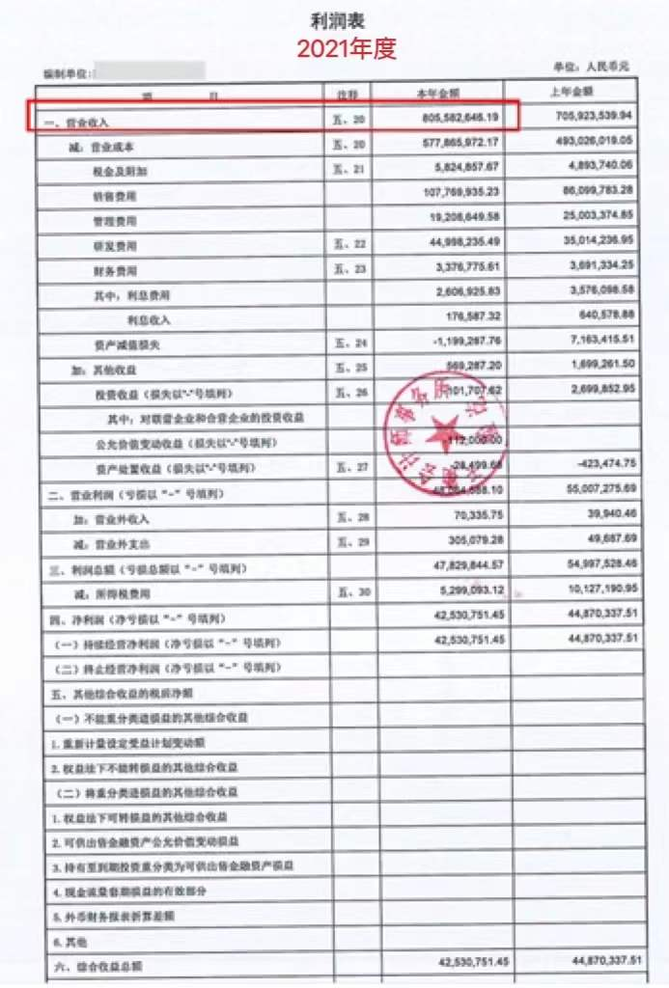

**2 “利润总额”佐证材料**

该项数据值为审计报告《利润表》“利润总额”。

佐证材料为报告年度审计报告（含封面、正文和利润表或损益表）/财务报表（利润表或损益表），首页加盖企业公章。利润表，用记号标明。

**3 “研发与试验发展经费支出”佐证材料**

该项数据值为采用2021年《企业研发活动及相关情况（107-2表）》“研究开发费用合计”数，用记号标明。注意计量单位。

2021年《企业研发活动及相关情况》（107-2表）采用国统字〔2021〕117号表式，需加盖企业公章。未列入国家统计局规模以上工业法人单位研发活动情况统计范围的企业，应参照下表格式填报后提交。企业集团应将下属企业的107-2表进行合并填报。（下同）

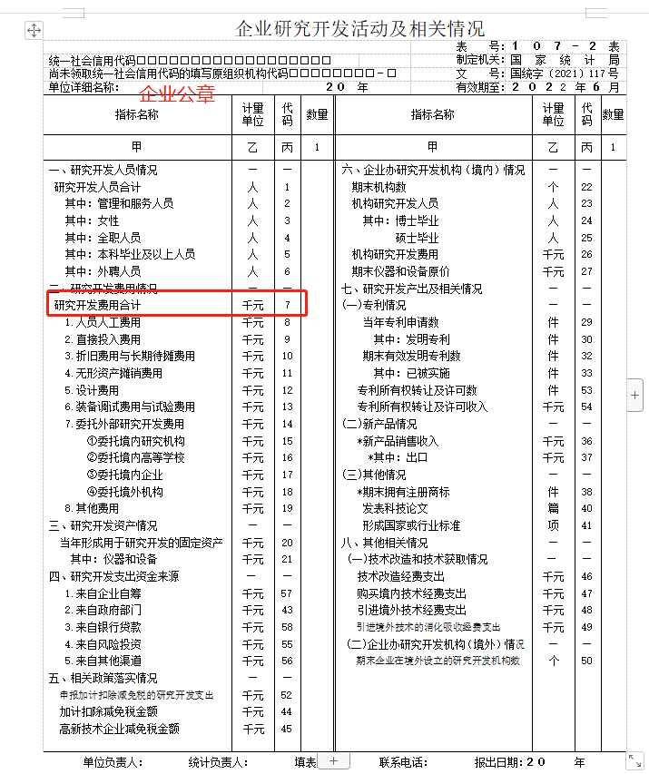

**4 “研究与试验发展人员数”佐证材料**

该项数据值采用2021年《企业研发活动及相关情况（107-2表）》“研究开发人员合计”，用记号标明。并附《企业研究与试验发展人员汇总表》（附表1）。

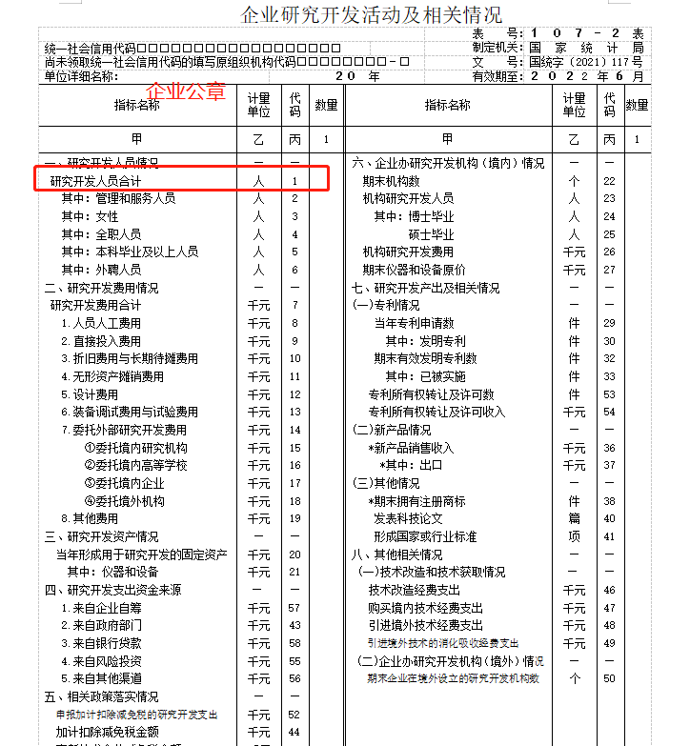

附表1 企业研究与试验发展人员汇总表（加盖企业公章）

|  |  |  |  |  |  |  |
| --- | --- | --- | --- | --- | --- | --- |
| 序号 | 姓名 | 出生年月 | 学历 | 技术领域 | 工作部门 | 职称/职务 |
| 1 |  |  |  |  |  |  |
| 2 |  |  |  |  |  |  |
| 3 |  |  |  |  |  |  |
| … |  |  |  |  |  |  |
| n |  |  |  |  |  |  |

填写说明：

1. 企业研究与试验发展人员指企业内部直接参加研发项目人员，以及研发活动的管理人员和直接服务的人员。

2. “出生年月”为6位编码，其中前4位为年份，后2位为月份（1月至9月必须前补0）。

**5 “企业从业人员数”佐证材料**

该数据值为企业年末从业人员数，指报告年度最后一日在本单位工作，并取得工资或其他形式劳动报酬的人员数。

佐证材料为《从业人员及工资总额》（102-1表）“从业人员期末人数”，用记号标明。

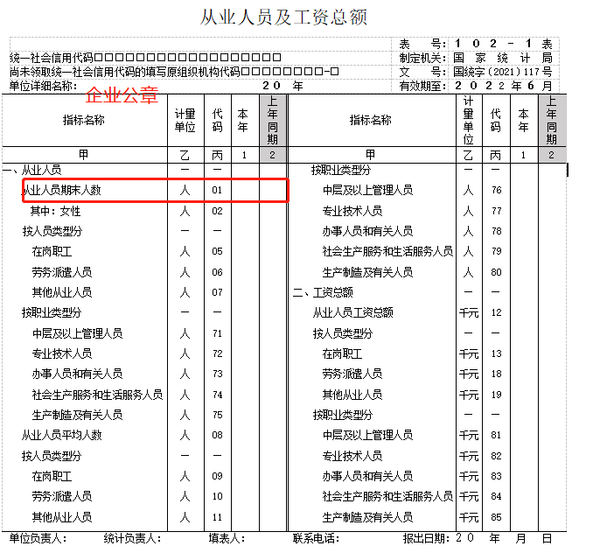

**6 “技术中心高级专家人数”佐证材料**

佐证材料：高级专家证书扫描件。博士毕业/学位证书扫描件。国外博士需学位证书及教育部留学服务中心出具的《国外学历学位认证书》扫描件。

附表2 技术中心高级专家和博士信息表（加盖企业公章）

|  |  |  |  |  |  |  |  |
| --- | --- | --- | --- | --- | --- | --- | --- |
| **序号** | **姓名** | **出生年月** | **学历** | **所在部门** | **职称职务** | **技术领域** | **专家类型** |
| **1** |  |  |  |  |  |  |  |
| **2** |  |  |  |  |  |  |  |
| **3** |  |  |  |  |  |  |  |
| **…** |  |  |  |  |  |  |  |
| **n** |  |  |  |  |  |  |  |

**注：**1. “出生年月”为6位编码，其中前4位为年份，后2位为月份（1月至9月必须前补0）。

2. “所在部门”指企业技术中心下属部门或分支机构名称。

3. “专家类型”应按相应的分类代码填写，具体的分类及代码是：1. 国家有突出贡献的专家；2. 国家专项津贴获得者；3. 省部有突出贡献的专家；4. 省部专项津贴获得者；5. 计划单列市有突出贡献的专家；6. 计划单列市专项津贴获得者；7. 博士；8. 在站博士后；9. 其他类型专家（需具体说明）。

4. 高级职称、高级工程师、高级经济师、教授等各类人事部门确认的专业技术职称，以及各类协会等社会机构组织认定的专家均不能作为技术中心高级专家进行统计。

5. 拥有博士学位的技术中心高级专家，不再统计博士人数。

**7 “技术中心博士人数”佐证材料**

该项佐证材料已在附表2及附件中提供。

**8 “来技术中心从事研发工作的外聘专家人数”佐证材料**

佐证材料：能够证明专家技术水平的高级职称证书、博士学位证书等扫描件。

表3 附表3：技术中心外聘专家信息表（加盖企业公章）

|  |  |  |  |  |  |  |  |  |  |
| --- | --- | --- | --- | --- | --- | --- | --- | --- | --- |
| 序号 | 姓名 | 出生年月 | 工作单位 | 工作部门 | 职称职务 | 技术领域 | 学历 | 工作时间（人月） | 联系电话 |
| 1 |  |  |  |  |  |  |  |  |  |
| 2 |  |  |  |  |  |  |  |  |  |
| 3 |  |  |  |  |  |  |  |  |  |
| … |  |  |  |  |  |  |  |  |  |
| n |  |  |  |  |  |  |  |  |  |
| 外部专家来企业工作时间合计（人月） | | | | | | | |  | |

填写说明：

1. “出生年月”为6位编码，其中前4位为年份，后2位为月份（1月至9月必须前补0）。

2. “工作单位”指外聘专家所属原工作单位名称。

3. “工作时间”指外聘专家在技术中心开展技术创新相关研究咨询工作的时间合计，最小统计单位为“0.5人月”。

4. 联系电话应为专家本人常用电话，以便与专家联系核实。

**9 “企业全部研发项目数”佐证材料**

该项数据值为2021年《企业研究开发项目情况（107-1表）》项目数量。并附《2021年度企业研发项目汇总表》（表4）。

佐证材料为2021年度《企业研究开发项目情况（107-1表）》（国统字〔2021〕117号），需加盖企业公章。未列入国家统计局规模以上工业法人单位研发活动情况统计范围的企业，应参照下表格式填报后提交。企业集团应将下属企业（包括分公司、子公司和控股公司）的107-1表进行合并填报。（下同）

企业研究开发项目情况

|  |  |  |  |  |
| --- | --- | --- | --- | --- |
|  | |  | 表　　号： | １０７-１表 |
| 统一社会信用代码□□□□□□□□□□□□□□□□□□ | | | 制表机关： | 国家统计局 |
| 尚未领取统一社会信用代码的填写原组织机构代码□□□□□□□□－□ | | | 文　　号： | 国统字〔2021〕117号 |
| 单位详细名称： | ２０ 年 | | 有效期至： | ２０２2年６月 |

|  |  |  |  |  |  |  |  |  |  |  |  |  |  |  |  |
| --- | --- | --- | --- | --- | --- | --- | --- | --- | --- | --- | --- | --- | --- | --- | --- |
| 序号 | 项目  名称 | 项目  来源 | 项目  开展  形式 | 项目当年  成果形式 | 项目技术  经济目标 | 项目  起始  日期 | 项目  完成  日期 | 跨年项目  当年所处  主要进展  阶段 | 项目研究开发人员 （人） | 项目人员实际工作时间 （人月） | 项目  经费  支出  （千元） |  |  |  |  |
| 其中：政府  资金 | *其中：用于科学原理的探索发现 |  |  |
| *其中：企业自主开展 | *委托外单位开展 |
| 甲 | 乙 | 1 | 2 | 3 | 4 | 5 | 6 | 7 | 8 | 9 | 10 | 11 | 12 | 13 | 14 |
|  |  |  |  | | | | | | | | | |  |  |  |

单位负责人： 统计负责人： 填表人： 联系电话： 报出日期：２０ 年 月 日

说明：1.统计范围：辖区内规模以上采矿业，制造业，电力、热力、燃气及水生产和供应业企业法人单位；特、一级总承包，一级专业承包建筑业企业法人单位；规模以上交通运输、仓储和邮政业，信息传输、软件和信息技术服务业，租赁和商务服务业，科学研究和技术服务业，水利、环境和公共设施管理业，卫生和社会工作，文化、体育和娱乐业，科研育种相关企业法人单位的全部研究开发项目。

2.报送日期及方式：调查单位2022年3月10日24时前网上填报，设区市统计机构2022年3月24日24时前完成数据审核、验收、上报。

3.本表“项目来源”按《研究开发项目来源分类目录》填报；

“项目开展形式”按《研究开发项目开展形式分类目录》填报；

“项目当年成果形式”按《研究开发项目成果形式分类目录》填报；

“项目技术经济目标”按《研究开发项目技术经济目标分类目录》填报；

“跨年项目当年所处主要进展阶段”按《研究开发项目进展阶段分类目录》填报，非跨年项目免填。

4.带*部分指标仅限高技术制造业大型企业、软件和信息技术服务业大型企业法人单位，规模以上研究和试验发展行业企业法人单位，国家重点实验室所在企业法人单位和部分行业龙头企业法人单位填报。

5.审核关系：

表内审核：

(1)若6≠000000，则5≤6且5≤202112且6≥202101

(2)若5≤202012或6≥202201，则第7项的有效代码为1、2、3或4

(3)8>0 (4)9>0 （5）10>0 (6)10≥11

(7)若第2项的有效代码为30，则第7、8和9项免填。

(8)10≥12 (9)12=13+14

表间审核：

(1)107-1表∑(9)≤107-2表(1)*12

(2)107-1表∑(10)≤107-2表(7)

附表4 2021年度企业研究开发项目汇总表（加盖企业公章）

|  |  |  |
| --- | --- | --- |
| 项目类别 | 项目数（项） | 107-1表中对应序号 |
| 企业全部研发项目 |  | （对应107-1中全部项目） |
| 其中：研发周期三整年以上的项目 |  |  |

填写说明：

此表各项内容应与企业向统计部门报送的“企业研究开发项目情况”（国家统计局107-1表）信息一致。

**9.1 “研发周期三年以上的项目数”佐证材料**

附表4.1：研发周期三周年以上的项目清单（加盖企业公章）

|  |  |  |  |  |  |  |
| --- | --- | --- | --- | --- | --- | --- |
| 序号 | 项目名称 | 合作单位 （如无可不填） | 技术领域 | 项目起始日期 | 项目完成日期 | 经费内部支出额（万元） |
| 1 |  |  |  |  |  |  |
| 2 |  |  |  |  |  |  |
| 3 |  |  |  |  |  |  |

填写说明：

1. 此表各项内容应与企业向统计部门报送的“企业研究开发项目情况”（国家统计局107-1表）及附表5中相关信息一致。

2. 项目起始日期和项目完成日期为6位编码，其中前4位为年份，后2位为月份（1月至9月必须前补0），时间跨度应不少于36个月。

**10“国家级研发平台数”佐证材料**

佐证材料：国家、省有关部门批复文件扫描件

附表5：国家级(省级)研发平台信息表

|  |  |  |  |  |  |
| --- | --- | --- | --- | --- | --- |
| 序号 | 名称 | 级别 | 主管部门 | 平台类型 | 批复文号 |
| 1 |  |  |  |  |  |
| 2 |  |  |  |  |  |
| 3 |  |  |  |  |  |
| … |  |  |  |  |  |
| n |  |  |  |  |  |

填写说明：

1. 技术中心所在企业或其下属企业需为研发平台的依托法人单位，企业作为参建单位的不得列入。

2. “名称”、“批复文号”应与有关政府部门批复文件一致。

3. “级别”应按相应的分类代码填写，具体的分类及代码是：1. 国家级；2. 省（区、市）级。

4. “主管部门”填写平台的国家（或省、区、市）主管政府部门名称。

5. 平台类型应按相应的分类代码填写，具体的分类及代码是：1. 工程实验室；2. 工程研究中心；3. 工程技术研究中心；4. 重点实验室；5. 国家地方联合工程实验室；6. 国家地方联合工程研究中心；7. 其他（需具体说明）。

**11 “省级研发平台数”佐证材料**

该项佐证材料已在附表5及附件中提供。

**12 “通过国家（国际组织）、省认证的实验室和检测机构数”佐证材料**

该项数据值指通过中华人民共和国有关国家部门或国际组织、江苏省人民政府有关部门认证认可的，仍在有效期的实验室、检验检测机构数。

佐证材料：《国家（国际组织）、省认证的实验室和检测机构情况》（表6）及拥有CNAS、CMA、CAL资质、或省级及以上政府部门（如省质监局）认定的实验室（检测中心）证书扫描件。证书有效期须包含2021年时间（如2016年1月-2022年1月）。

附表6：国家（国际组织）、省认证的实验室和检测机构信息表（加盖企业公章）

|  |  |  |  |  |  |
| --- | --- | --- | --- | --- | --- |
| 序号 | 实验室和检测机构名称 | 类型 | 认证机关 | 证书号 | 有效期 |
| 1 |  |  |  |  |  |
| 2 |  |  |  |  |  |
| 3 |  |  |  |  |  |
| … |  |  |  |  |  |
| n |  |  |  |  |  |

填写说明：

1. 本表所填信息应与认证认可证书相关信息一致。

2. 类型指认证认可类型，应按相应的分类代码填写，具体的分类及代码是：1. CNAS；2. CMA；3. CAL；4. 其他（需具体说明）。

3. 认证机关应按相应的分类代码填写，具体的分类及代码是：1. 中国合格评定国家认可委员会（CNAS）；2. 国家认证认可监督管理委员会（CNCA）；3. 其他国家（国际组织）认证认可机构（需具体说明）；4.省政府有关部门。

4. 有效期为6位编码，其中前4位为年份，后2位为月份（1月至9月必须前补0），填写格式为“201810-202210”

附相关资质证书示例：

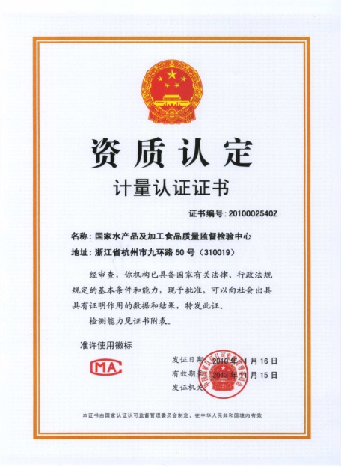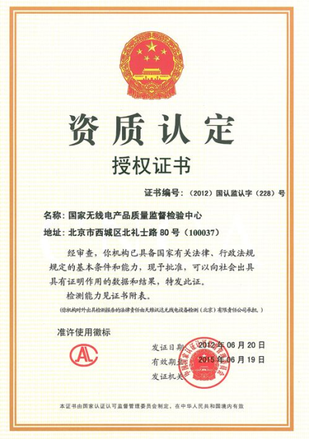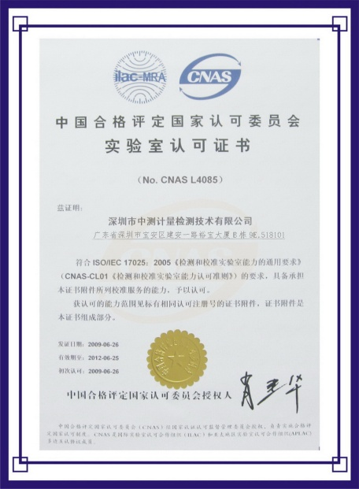

**13 “企业技术开发仪器设备原值”佐证材料**

该项数据值为2021年《企业研究开发活动及相关情况（107-2表）》“期末仪器和设备原价”，注意107-2表中该项计量单位为“千元”。并附《企业技术开发仪器设备原值汇总表》（附表7）。

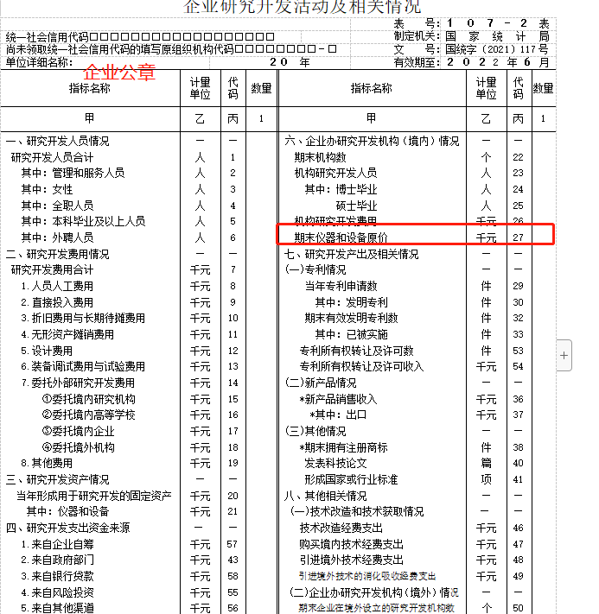

附表7：企业技术开发仪器设备原值汇总表（加盖企业公章）

|  |  |  |  |  |  |
| --- | --- | --- | --- | --- | --- |
| 序号 | 设备名称 | 规格型号 | 单价 （万元） | 数量 （台/套） | 价值 （万元） |
| 1 |  |  |  |  |  |
| 2 |  |  |  |  |  |
| 3 |  |  |  |  |  |
| 4 |  |  |  |  |  |
| 5 |  |  |  |  |  |
| … |  |  |  |  |  |
| n |  |  |  |  |  |
| 合 计 | | | |  |  |

填写说明：

该表内的信息应与107-2表中第27项数据一致，注意计量单位。

**14“企业拥有的全部有效专利数”佐证材料**

该数据值指报告年度末（2021年）企业作为第一专利权人拥有的、经境内外知识产权行政部门授权且在有效期内的专利件数。

佐证材料：企业拥有的全部有效专利信息表（附表8）。

附表8：企业拥有的全部有效专利信息表（加盖企业公章）

|  |  |  |  |  |  |  |
| --- | --- | --- | --- | --- | --- | --- |
| 序号 | 专利名称 | 专利类型 | 授权国别 | 专利号 | 授权公告日 | 专利权人 |
| 1 |  |  |  |  |  |  |
| 2 |  |  |  |  |  |  |
| 3 |  |  |  |  |  |  |
| … |  |  |  |  |  |  |
| n |  |  |  |  |  |  |

填写说明：

1. 该表只填写有效专利，已经无效的专利和报告年度之后获得授权的专利不得列入。

2. 专利类型应按相应的分类代码填写，具体的分类及代码是：1. 发明；2. 实用新型；3. 外观设计，并按照三种类型依次排列。发明专利所在行请标粗。

3. 该表所填写信息需与《发明专利证书》内容一致。

4. “专利权人”应为技术中心所在企业或其下属企业。

5. “授权公告日”为8位数字编码，其中前4位为年份，5-6位为月份（1月至9月必须前补0），后2位为日期（1日至9日必须前补0）。

**14.1 “企业拥有的全部有效发明专利数”佐证材料**

该项佐证材料已在附表8中提供。

14.1拥有的发明专利数佐证材料≤14拥有的全部有效专利数。

该项只填报数据，无需专门提供佐证材料。

**15 “当年被受理的专利申请数”佐证材料**

该项数据值指报告年度内（2021年）企业作为第一申请人向境内外知识产权行政部门提出专利申请并被受理后，按规定缴足申请费，符合进入初步审查阶段的件数。

佐证材料：附表9：企业当年被受理的专利申请信息表及《专利申请受理通知书》或《PCT国际申请号和国际申请日通知书》扫描件。《专利申请受理通知书》中第一专利申请人与企业名称应一致。

附表9：企业当年被受理的专利申请信息表（加盖企业公章）

|  |  |  |  |  |  |  |
| --- | --- | --- | --- | --- | --- | --- |
| 序号 | 专利名称 | 专利类型 | 申请国别 | 申请号 | 申请日期 | 申请人 |
| 1 |  |  |  |  |  |  |
| 2 |  |  |  |  |  |  |
| 3 |  |  |  |  |  |  |
| … |  |  |  |  |  |  |
| n |  |  |  |  |  |  |

填写说明：

1. 该表所填写信息应与《专利申请受理通知书》内容一致。

2. 报告年度之外申请受理的专利不得列入。

3. 专利类型应按相应的分类代码填写，具体的分类及代码是：1. 发明；2. 实用新型；3. 外观设计，并按照三种类型依次排列。发明专利所在列清标粗。

4. 申请日期为8位编码，其中前4位为年份，5-6位为月份（1月至9月必须前补0），后2位为日期（1日至9日必须前补0）。

示例：

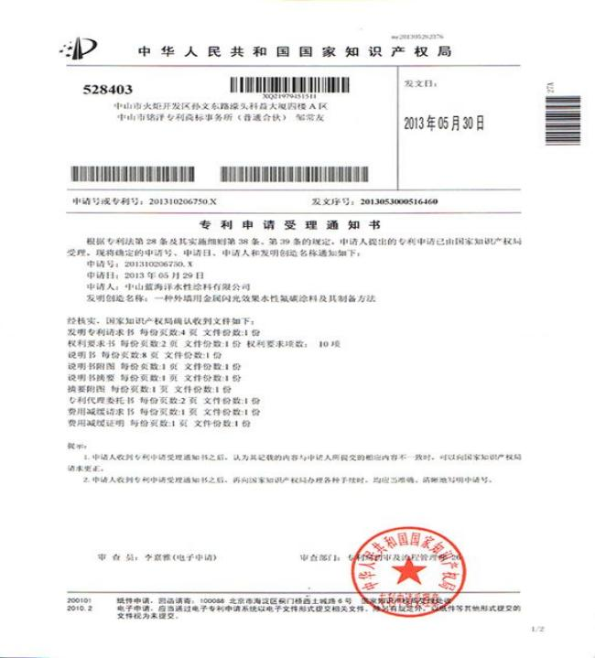 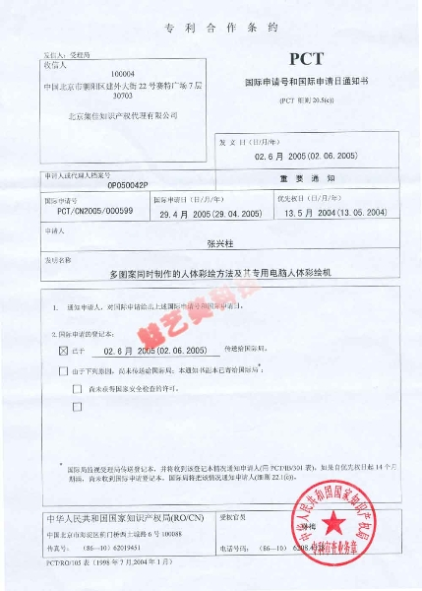

**15.1 “当年被受理的发明专利申请数”佐证材料**

该项佐证材料已在表9中提供。

15.1当年被受理的发明专利申请数≤15当年被受理的专利申请数。

该项只填报数据，无需专门提供佐证材料。

**16 “最近三年主持和参加制定的国际、国家、行业和团体标准数”佐证材料**

附表10：最近三年主持和参加制定的标准信息表（加盖企业公章）

|  |  |  |  |  |  |
| --- | --- | --- | --- | --- | --- |
| 序号 | 标准名称 | 标准类型 | 标准号 | 主持或参加 | 颁布日期 |
| 1 |  |  |  |  |  |
| 2 |  |  |  |  |  |
| 3 |  |  |  |  |  |
| … |  |  |  |  |  |
| n |  |  |  |  |  |

填写说明：

1. 最近三年指报告年度、报告年度前一年度、报告年度前二年度（2019-2021年）。

2. 所填标准应为现行有效标准。未发布标准不予认可。

3. 标准类型应按相应的分类代码填写，具体的分类及代码是：1. 国际；2. 国家；3. 行业；4.团体。地方标准、企业标准不予认可。

4. 颁布日期为8位编码，其中前4位为年份，5-6位为月份（1月至9月必须前补0），后2位为日期（1日至9日必须前补0）。

示例：

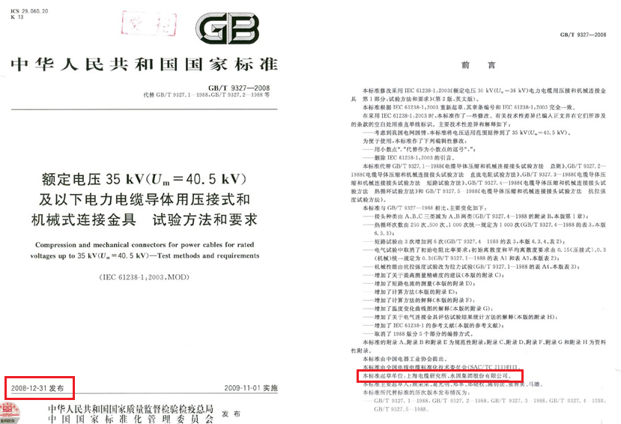

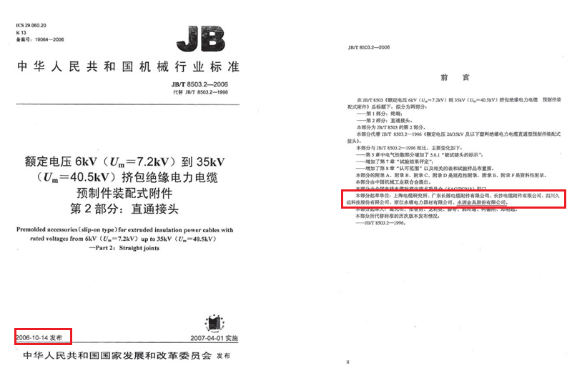

**17 “新产品销售收入”佐证材料**

附表11：2021年企业主要新产品销售收入及销售利润清单（加盖企业公章）

|  |  |  |  |  |  |
| --- | --- | --- | --- | --- | --- |
| 序号 | 新产品名称 | 投产年月 （必填） | 产品类型 （必填） | 2021年销售收入 （万元） | 2021年销售利润 （万元） |
| 1 |  |  |  |  |  |
| 2 |  |  |  |  |  |
| 3 |  |  |  |  |  |
| … |  |  |  |  |  |
| n |  |  |  |  |  |

填写说明：

1. 企业新产品较多的填报主要新产品（可适当归类填报）。

2. “产品类型”应按相应的分类代码填报，具体的分类及代码是：1.政府部门认定；2.企业自行研发。

获奖项目填报的时间范围为报告年度、报告年度前一年度。政府部门认定的应在有效期内，企业自行研发的从投产之日起一年内。

**18 “新产品销售利润”佐证材料**

该数据佐证材料为附表11。

**19 “获国家科技奖励项目数”佐证材料**

附表12：获国家和省科技奖励项目信息表（加盖企业公章）

|  |  |  |  |  |  |  |  |
| --- | --- | --- | --- | --- | --- | --- | --- |
| 序号 | 获奖项目名称 | 颁奖部门 | 获奖时间 | 奖励类型 | 奖励等级 | 证书号 | 获奖者 |
| 1 |  |  |  |  |  |  |  |
| 2 |  |  |  |  |  |  |  |
| 3 |  |  |  |  |  |  |  |
| … |  |  |  |  |  |  |  |
| n |  |  |  |  |  |  |  |

填写说明：

1. 本表所填信息应与获奖证书相关内容一致。

2. “奖励类型”应按相应的分类代码填写，具体的分类及代码是：1. 国家自然科学奖；2. 国家技术发明奖；3. 国家科技进步奖；4.江苏省科学技术奖。其他奖项不予统计。

3. “奖励等级”应按相应的分类代码填写，具体的分类及代码是：1. 特等奖；2. 一等奖；3. 二等奖。

4. 获奖者需为技术中心所在企业、下属企业或企业在职职工。获奖者为个人的，需提供个人相关信息及必要证明材料。

示例：

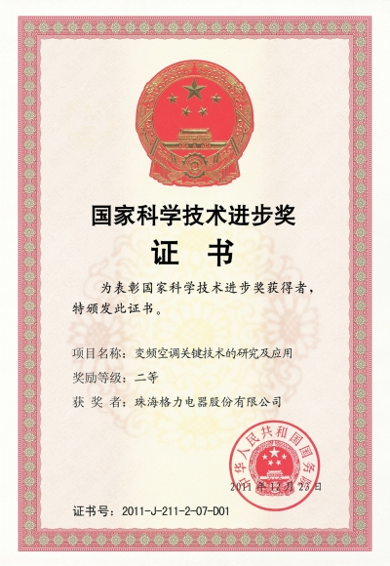 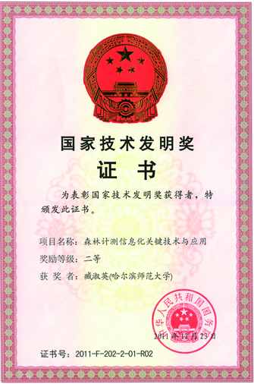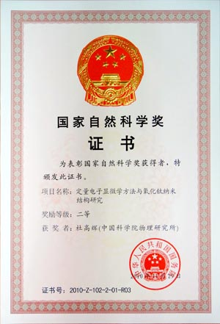 

**20 “获江苏省科技奖励项目数”佐证材料**

该项佐证材料已在表12中提供。

20省科技奖励项目数≤19国家和省科技奖励项目数。

五、营业执照

企业营业执照扫描件。含18位统一社会信用代码。

六、市级企业技术中心证明

**基本条件：**已被认定为设区市（或昆山市、泰兴市、沭阳县）认定的企业技术中心。（2021年5月20日之前发文）

佐证材料：正式认定文件扫描件，市认定文件中的名称与申报企业名称一致。

七、有效期内的高新技术企业证书

证书有效期包含2021年任意时间段均可，无高企证书的企业可不提供。